Naziv obveznika: | OŠ ALOJZIJA STEPINCA
Broj RKP-a: | 15430
Matični broj: | 03772268
OIB: | 40723003638
Pošta i mjesto: | 10000 ZAGREB
Ulica i kućni broj: | Palinovečka 42
Razina: | 31
Šifra djelatnosti: Razdjel: | 8520
Šifra grada/općine: 133
IBAN: HR6423600001101365348
BILJEŠKE UZ FINANCIJSKE IZVJEŠTAJE
za razdoblje od 1. siječnja do 31. prosinca 2023. godine
BILANCA
Šifra 02922 — ispravak vrijednosti postrojenja i opreme za 2022. godinu
Šifra 991 i 996 — izvanbilančni zapisi - oprema trenutno u vlasništvu Carnet-a, dana školi na korištenje.
Provedena je korekcija rezultata za sredstva dobivena od:
MZO 6362-40.018,77
Grad 6712 - 11.310,22
Šifra 23958 — obveze za povrat u Proračun
Na ostalim pozicijama nije bilo značajnijih odstupanja
PR-RAS
Šifra 661 — povećao se iznos od iznajmljivanja šk. prostora u odnosu na 2022.g.
Šifra 6631 — tekuće donacije, potpore HŠŠSS za dnevnice i donacije za Dan škole Šifra 6632 - donacije knjiga u knjižnicu
Šifra 6711 — povećali su se prihodi od Grada za materijalne troškove
Šifra 6712 — sredstva dobivena od Grada za namještaj i računalnu opremu
Šifra 312 — po dodatku kolektivnom ugovoru isplaćena su uvećana prava za božićnicu, regres i dar djeci, veći broj stručnih usavršavanja
Šifra 322 — u odnosu na prošlu godinu porasle su cijene prehrambenih proizvoda-odstupanja;
Odstupanja na 3222 su nastala zbog povećanja cijena namirnica;
Odstupanja na 3225 su nastala zbog obnove sitnog inventara u kuhinji
Šifra 3232 — u odnosu na prošlu godinu povećani su troškovi za investicijsko održavanje i popravaka grijanja na dislociranom objektu
Sifra 37 — 3721 se odnosi na isplate prijevoza učenika iz posebnog razrednog odjela
3722 — odnosi se na povećanje radnih bilježnica-udžbenika dobivenih od Grada Šifra 3812 — odnosi se na sredstva utrošena za nabavu menstrualnih potrepština za učenike Šifra 422 — nabava školske opreme, sportske opreme, informatičke opreme, hladnjaka i zamrzivač od sredstava koja smo dobili od Grada
Na ostalim pozicijama nije bilo značajnijih odstupanja u poslovanje škole.
P-VRIO
POI 8 — povećanje zbog prijenosa imovine od MZO — prema uputama MZO
RAS-FUNKCIJSKI
U obrascu su prikazani rashodi poslovanja razreda 3-rashodi poslovanja i razred 4-rashodi za nabavu nefinancijske imovine. Šifra 096 — troškovi prehrane djece.
OBVEZE
Šifra ND23 — obveze za plaću i materijalne rashode za 12.-2023. nedospjele obveze

U Zagrebu, 31. siječnja 2024.
Osoba za kontaktiranje: Andela Posud Zakonski predstavnik:
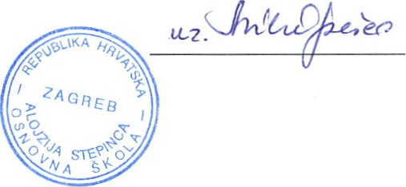
Telefon za kontakt: 01 6447 985
Zakonski predstavnik: Darka Bebić Štimac

